Gruppräning på Öregrundsgymmet
Öregrunds vårdcentral


Välkommen att delta i vår gymträning!
Gymträningen sker tillsammans med andra personer från vårdcentralen i blandade åldrar och med olika behov. Varje deltagare får ett individuellt träningsprogram som sedan utförs vid detta gymtillfälle.
Upplägg
- Torsdagar klockan 9.30–12 på Öregrundsgymmet vid Infarten
- Vanlig besökskostnad, frikort gäller
- Varje träningstillfälle får ni träna max 45min.
- Viktigt att komma på ert planerade klockslag då ni är fördelade på olika tider för att inte trängas bland maskinerna.
- Deltagande 8 veckor. Därefter utslussning att träna på egen hand.
- Fysioterapeut på plats vid samtliga tillfällen
- Ni tar med ert träningsprogram om ni fått något. Annars finns det i vår pärm

Vid förhinder måste tiden avbokas minst 24 h innan. Uteblivet besök debiteras.
Telefon 0173-88012

Anmälan/ registrering behöver ej göras i kassan på VC utan sekreterarna sköter registrering med fakturering utan faktureringskostnad om inte frikort finns. Ni anmäler er på närvarolista på gymmet

Hitta till Öregrundsgymmet

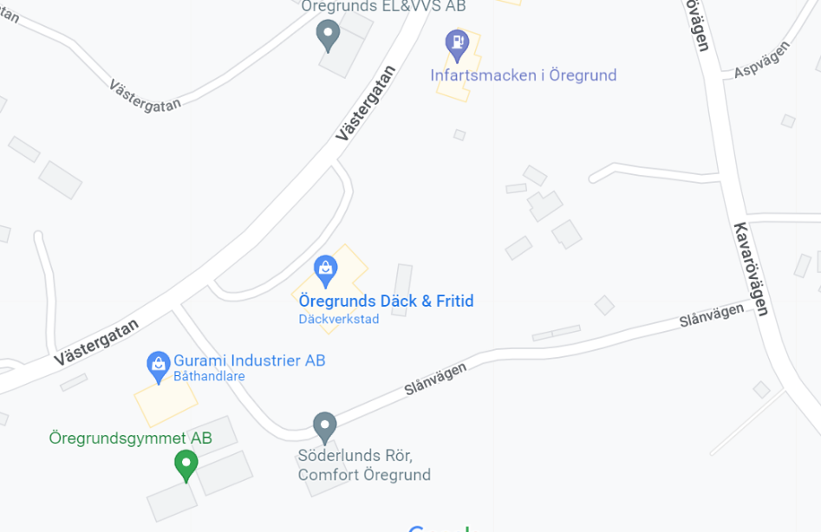
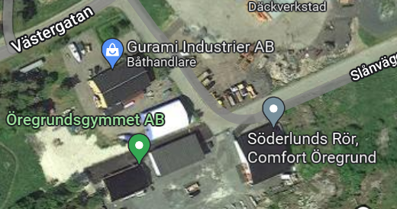
Sväng in från Västergatan ner på Slånvägen. Gymmet ligger på Slånvägen 4, längst ner på höger sida där vägen sedan svänger vänster. Bil kan parkeras längs med gatan eller längs stängslet. Gå in till höger bland husen så ligger gymmet i det andra huset på vänster sida. Vi personal ser till att öppna dörren när ni kommer.
Vi på Öregrunds vårdcentral är måna om att uppnå och sen också bibehålla sunda och goda levnadsvanor.
Efter avslutad träningsperiod får ni fylla i en utvärdering.
Ni bokas sen in på uppföljning via Praktikertjänst - appen efter en månad samt efter tre månader för att se hur det går för dig.

Mina bokningar

Datum Tid

